2013一级建造师工程法规真题解析（完整版）
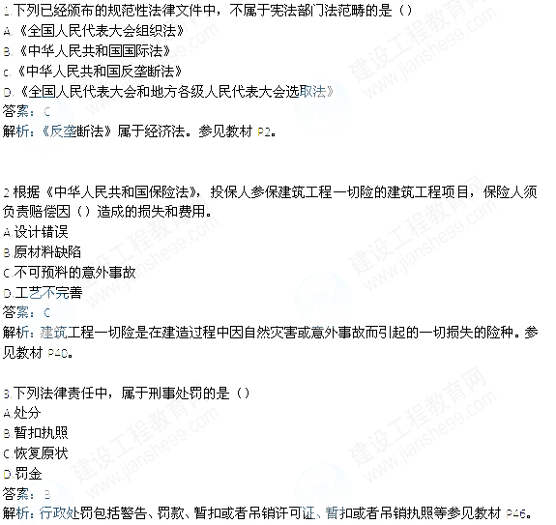
4.根据《建筑法》，在建工程因故中止施工的，建设单位应当自中止施工之日起（）内，向施工许可证颁发机关报告，并按照规定做好建筑工程的维护管理工作。
A.15天
B.1个月
C.2个月
D.3个月
B
解析：在建的建筑工程因故中止施工的，建设单位应当自中止施工之日起一个月内，向发证机关报告，并按照规定做好建筑工程的维护管理工作。参见教材P54。
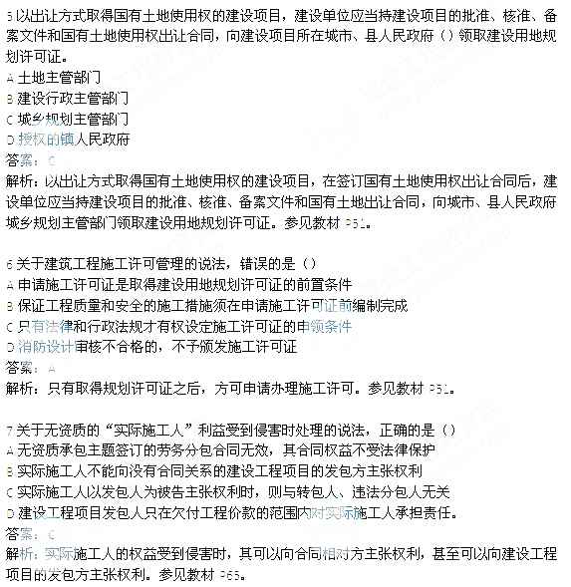
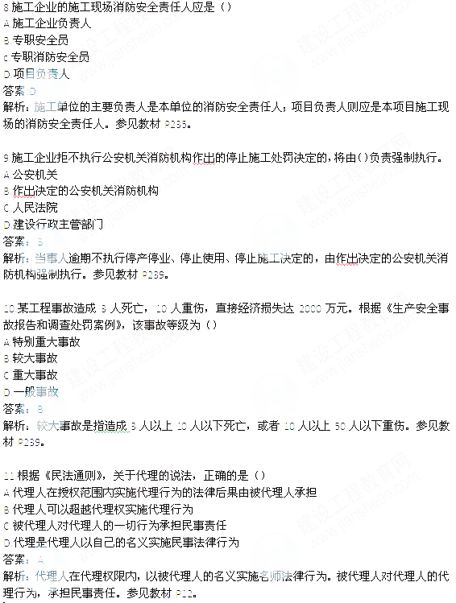
12.在施工现场安装、拆卸施工起重机械和整体提升脚手架、模板等自升式架设设备，必须由（）承担
A.设备使用单位
B.具有相应资质的单位
C.设备出租单位
D.检验检测机构
答案：B
解析：安装、拆卸施工起重机械和自升式架设设施必须具备相应的资质。参见教材P258.
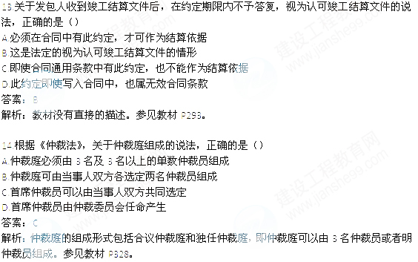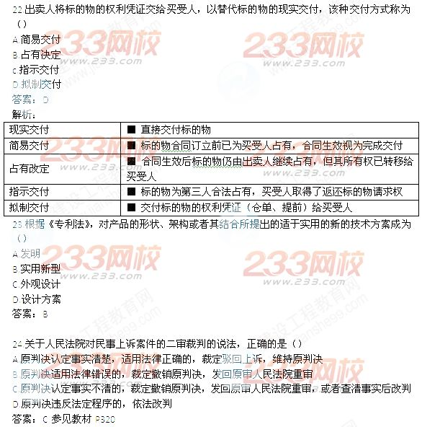
关于用单位加强能源计量管理的说法，错误的是（）
A.按照规定配备和使用经依法检定合格的能源计量器具
B.建立能源消费统计和能源利用状况分析制度
C.对各类能源消耗实行分类计量和统计
D.对能源消费应实行包费制
【答案】D
【解析】：任何单位不得对能源消费实行包费制。
25.根据《建设工程质量管理条例》，工程质量必须实行（）监督管理。
A.企业
B.政府
C.社会
D.行业
【答案】B
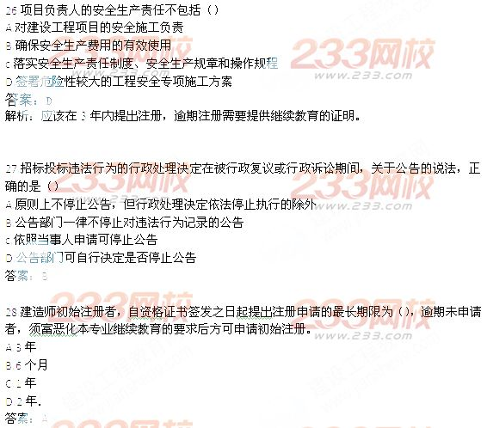

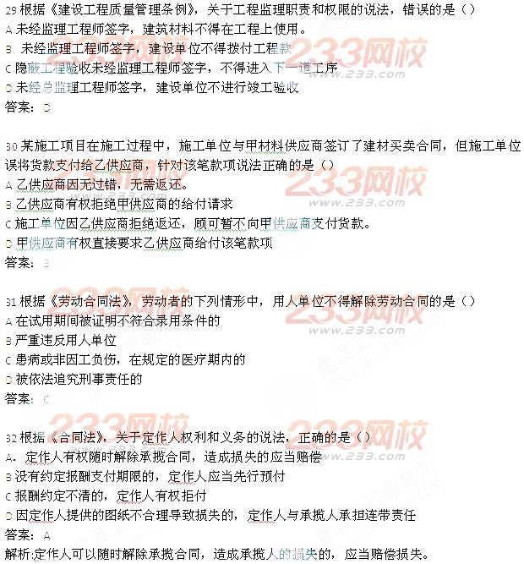
33.安装、拆卸施工起重机械，应当编制拆装方案、制定安全施工措施，并由（）现场实施全过程监督。
A.施工单位负责项目管理的技术负责人
B.装、拆卸单位的专业技术人员
C.监理单位负责安全的工程师
D．出租单位生产管理人员
【答案】B
【解析】：《建设工程安全生产管理条例》规定，安装、拆卸施工起重机械和整
体提升脚手架、模板等自升式架设设施，应当编制拆装方案、制定安全施工措施，并由专业技术人员现场监督。参见教材P258。
